东源县顺天镇美林油茶现代农业产业园（一期）建设项目临时用地土地复垦工程初步验收意见

1 | 临时用地使用单位 | 广东美林农业投资发展有限公司
2 | 临时用地复垦地块名称 | 临时办公区及生活区、临时停车场
3 | 工程概况 | 《东源县顺天镇美林油茶现代农业产业园（一期）建设项目临时用地土地复垦方案》由广州市四维城科信息工程有限公司河源分公司编制。本次申请验收的临时用地包含1个地块，位于东源县顺天镇牛潭村附近，本次申请验收的临时用地，申请总面积0.8006hm²，实际损毁面积为0.8006hm²，实际复垦面积为0.8006hm²，复垦目标地类为有林地。
4 | 施工过程 | 复垦工程从2025年8月开工至2025年11月已完成复垦各项工作，通过清理工程（地表构筑物拆除、地面硬底化清除、清除砂石垫层、垃圾运输与处理）、土壤重构工程（土地翻耕）、土壤改良（施有机肥、复合肥）、植被重建工程（种植油茶、撒播草籽）、配套设施工程（修筑排水沟、沉砂池），恢复了临时用地原有生产条件。
5 | 复垦任务完成情况 | 临时办公区及生活区、临时停车场：应复垦工程量（地表构筑物拆除90.7m³，地面硬底化清除350m³，清除砂石垫层175m³，垃圾运输与处理350m³，土地翻耕0.8006hm²，施有机肥19.2t，施复合肥3.6t，种植油茶900株，撒播草籽40.03kg，修筑排水沟333m，修筑沉砂池1个）。  已按要求完成复垦工程量，土壤检测结果符合相关标准。
6 | 工程质量认定 | 土地复垦工作已按照原方案进行复垦，达到验收条件。
7 | 初步验收意见 | 县自然资源局会同顺天镇人民政府、县林业局、市生态环境局东源分局等有关部门，组织邀请有关专家和农村集体经济组织代表，依据土地复垦方案、阶段土地复垦计划，对该临时用地复垦工作进行验收。经现场检查和查看相关资料，临时用地按复垦方案要求完成清理工程（地表构筑物拆除、地面硬底化清除、清除砂石垫层、垃圾运输与处理）、土壤重构工程（土地翻耕）、土壤改良（施有机肥、复合肥）、植被重建工程（种植油茶、撒播草籽）、配套设施工程（修筑排水沟、沉砂池）等工作，基本达到复垦目标要求，后期需持续做好管护工作，定期对地块作物生长情况进行监测及补种，到管护期结束时达到周边同等地类生产力水平。
8 | 附件 | 临时用地红线范围、现场复垦照片
- 红线范围
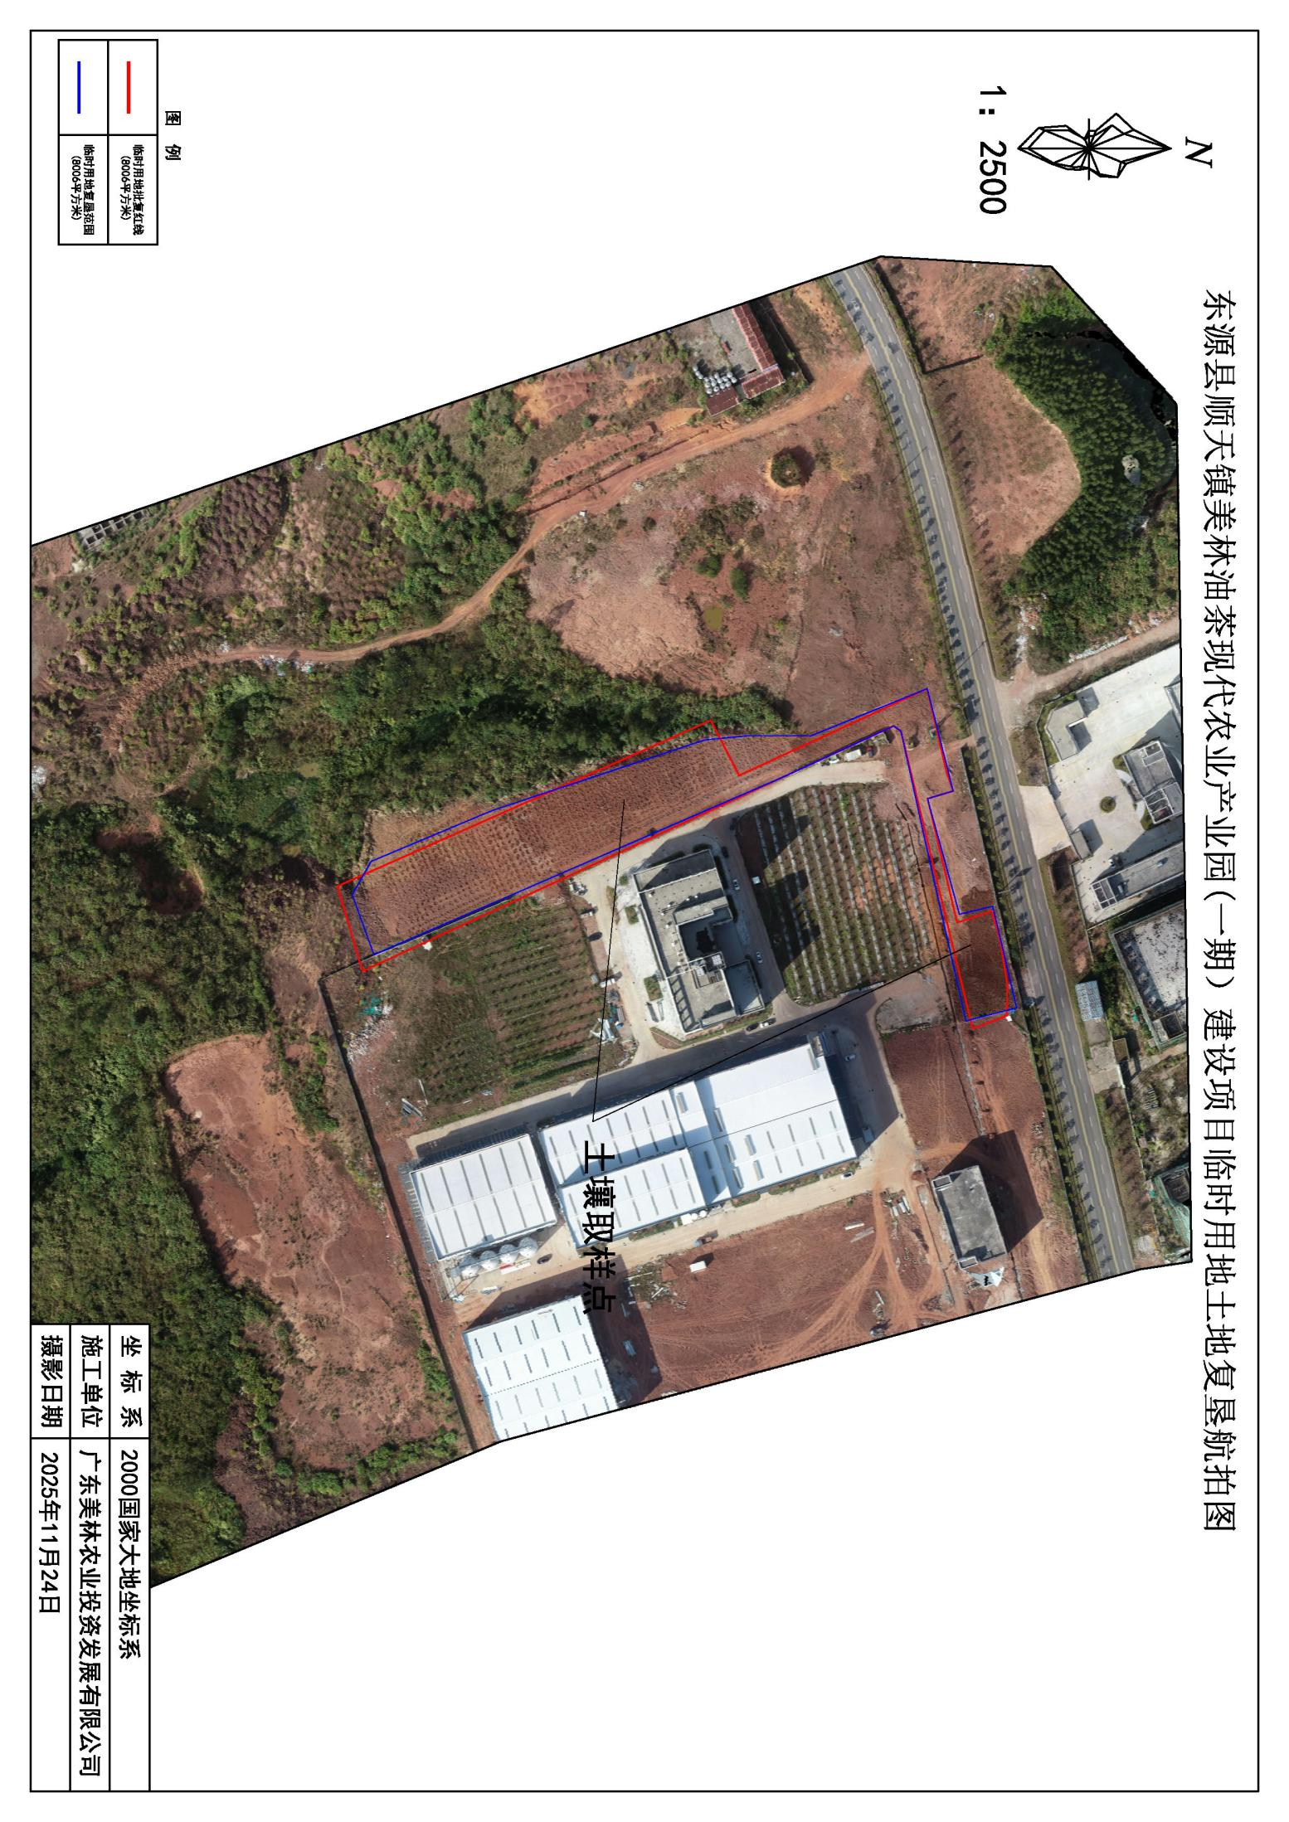

二、现场复垦照片：
